фМИНИСТЕРСТВО НАУКИ И ВЫСШЕГО ОБРАЗОВАНИЯ

РОССИЙСКОЙ ФЕДЕРАЦИИ

федеральное государственное автономное образовательное учреждение высшего образования

**«НАЦИОНАЛЬНЫЙ ИССЛЕДОВАТЕЛЬСКИЙ ТОМСКИЙ ПОЛИТЕХНИЧЕСКИЙ УНИВЕРСИТЕТ»**

Инженерная школа информационных технологий и робототехники Направление: Информатика и вычислительная техника

Отделение информационных технологий

Отчет по лабораторной работе №15 по дисциплине «Сети и телекоммуникации»

Настройка NAT

Выполнил: студент группы 8В01 Тюрин И.П.

##### Проверил: доцент, к.т.н. (ОИТ, ИШИТР) Шерстнев В.С.

Цель работы

Лабораторная работа помогает получить практические навыки по изучению следующих тем:

Настройка динамического NAT

Настройка Easy IP

Настройка NAT-сервера

Ход работы

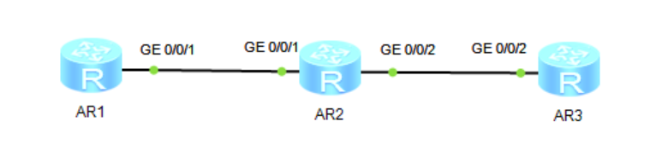

Рис. 1. Топология

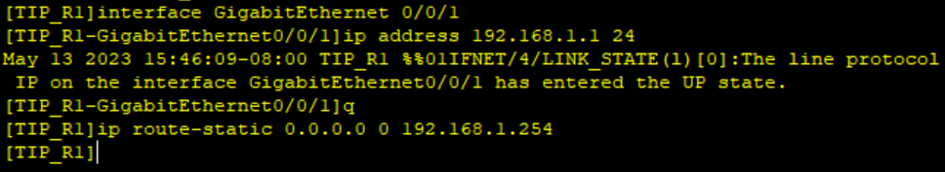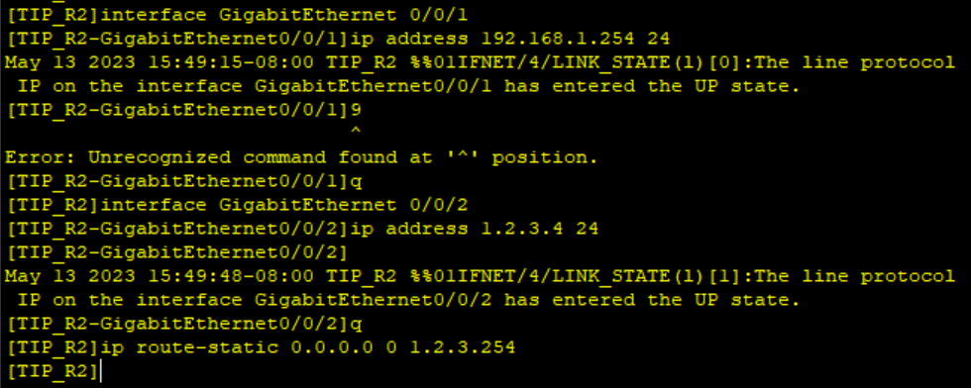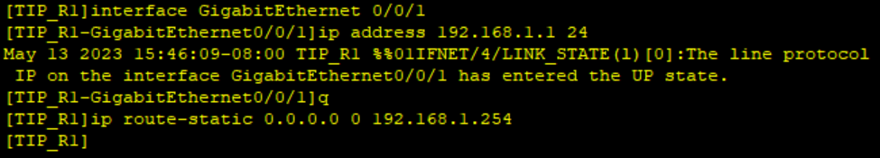

Рис. 2. Настройка IP-адреса и маршрутов на R1, R2 и R3

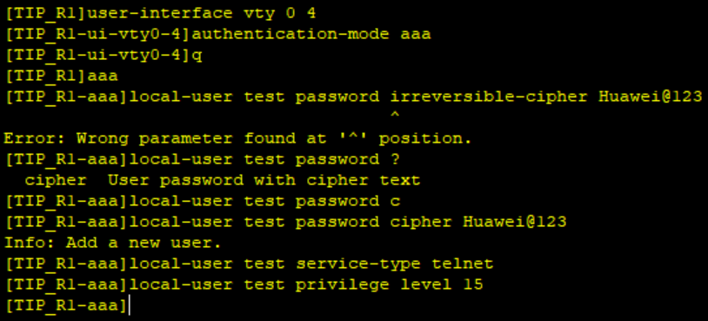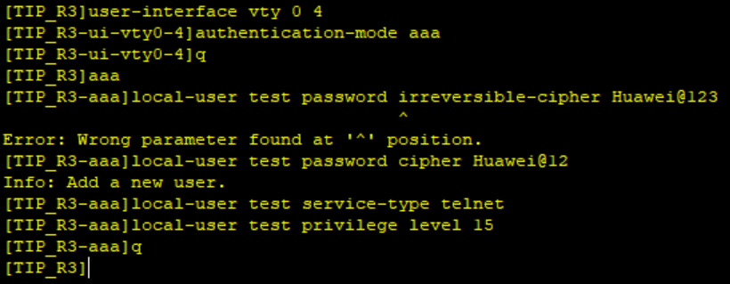

Рис. 3. Настройка функции Telnet на маршрутизаторах R1 и R3

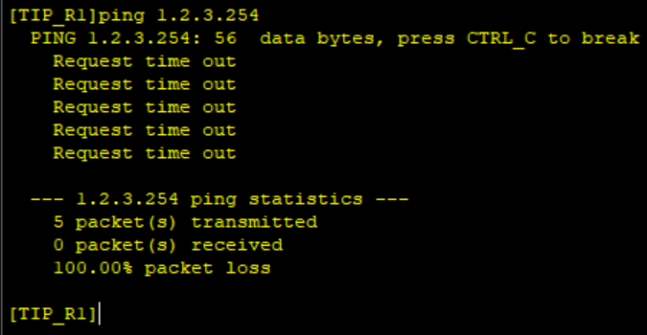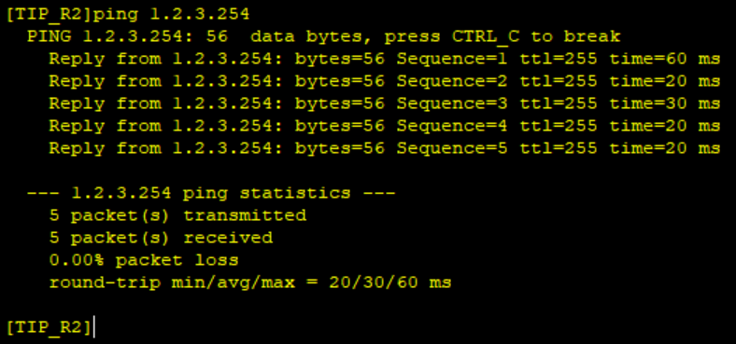

Рис. 4. Проверка возможности установления связи

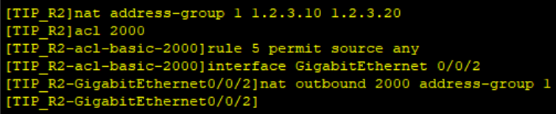

Рис. 5. Настройка пула адресов NAT и ACL

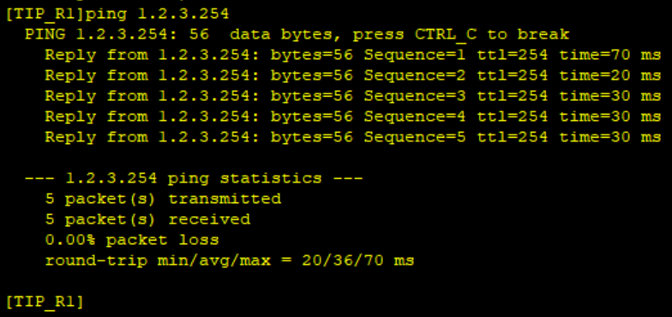

Рис. 6. Проверка возможности установления связи

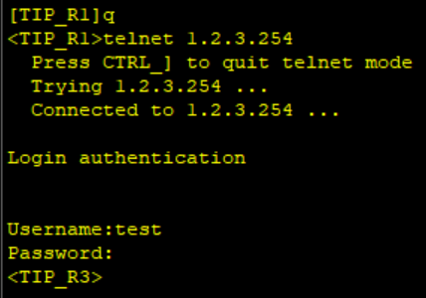

Рис. 7. Выполнение входа с R1 на R3 через Telnet

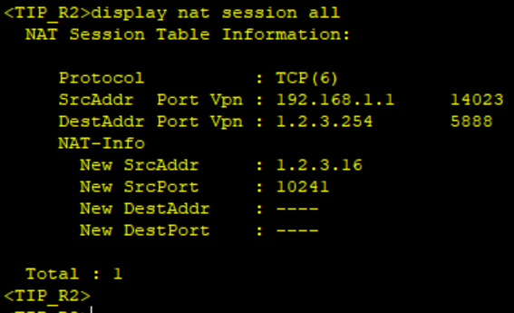

Рис. 8. Таблица сеансов NAT на R2



Рис. 9. Удаление конфигурации, созданной на предыдущем шаге и настройка Easy IP

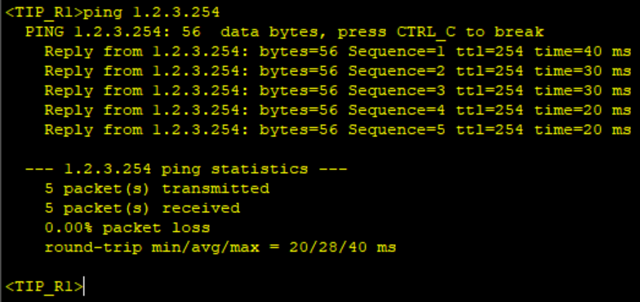

Рис. 10. Проверка возможности установления связи

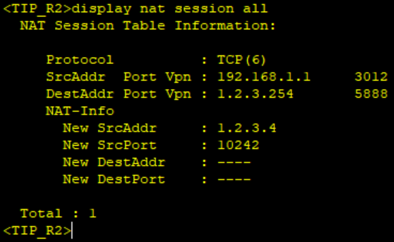

Рис. 11. Таблица сеансов NAT на R2



Рис. 12. Настройка сервера NAT на R2

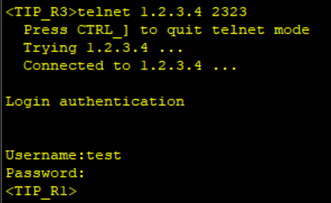

Рис. 13. Выполнение входа с R3 на R1 через Telnet

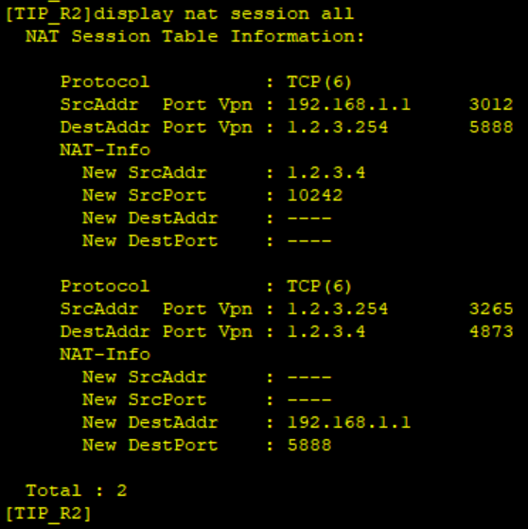

Рис. 14. Таблица сеансов NAT на R2

**Вывод**

В ходе данной лабораторной работы был настроен динамический NAT, Easy IP и NAT-сервера.